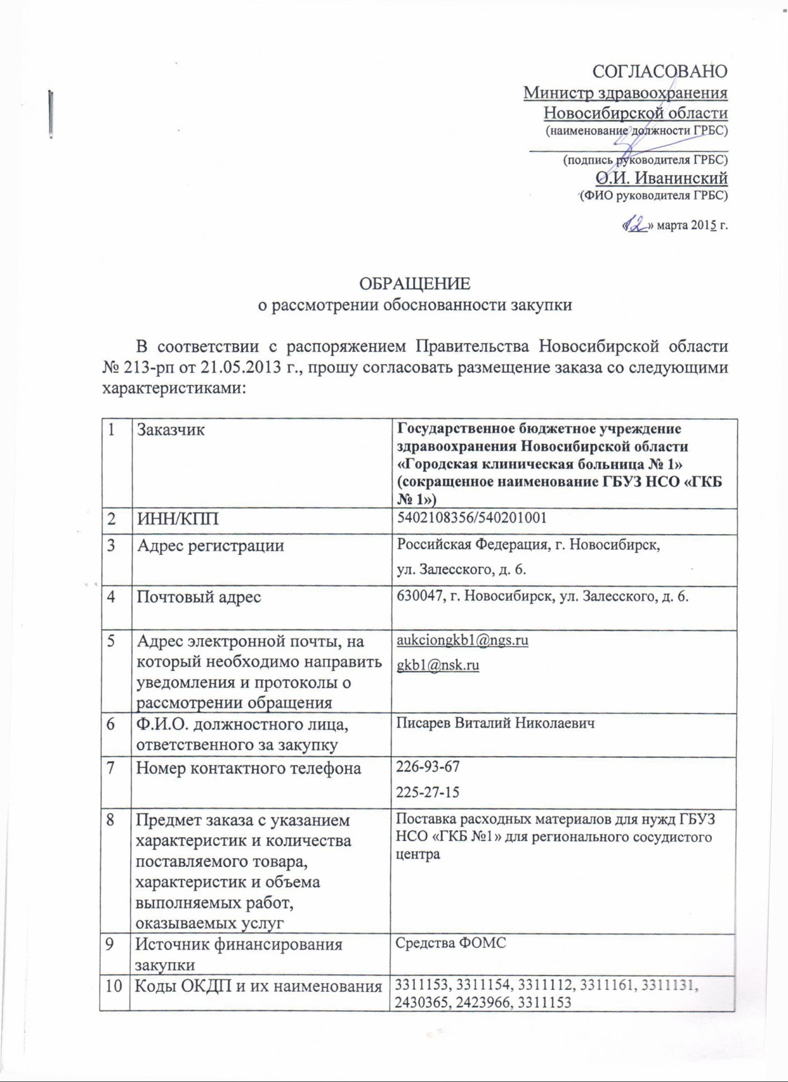

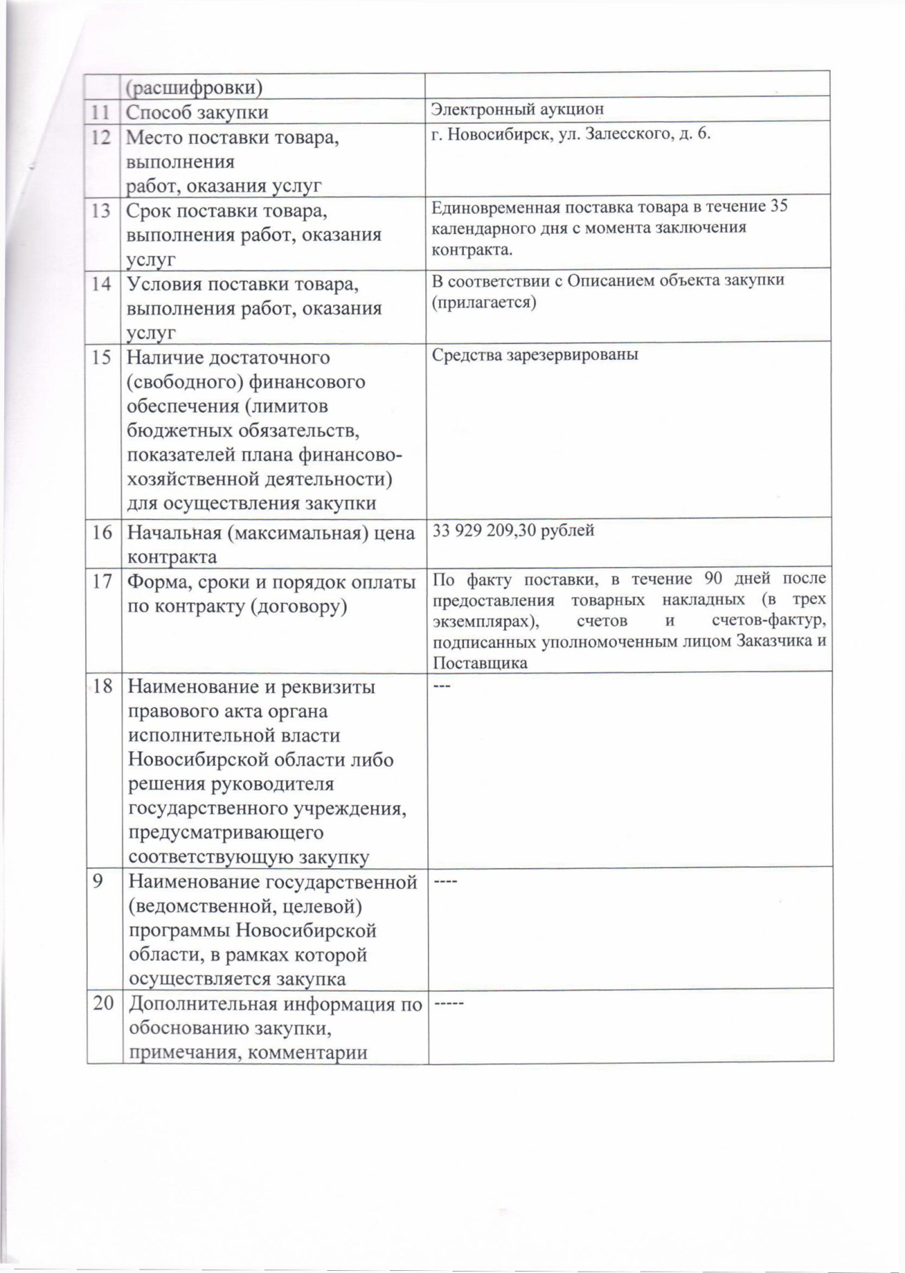

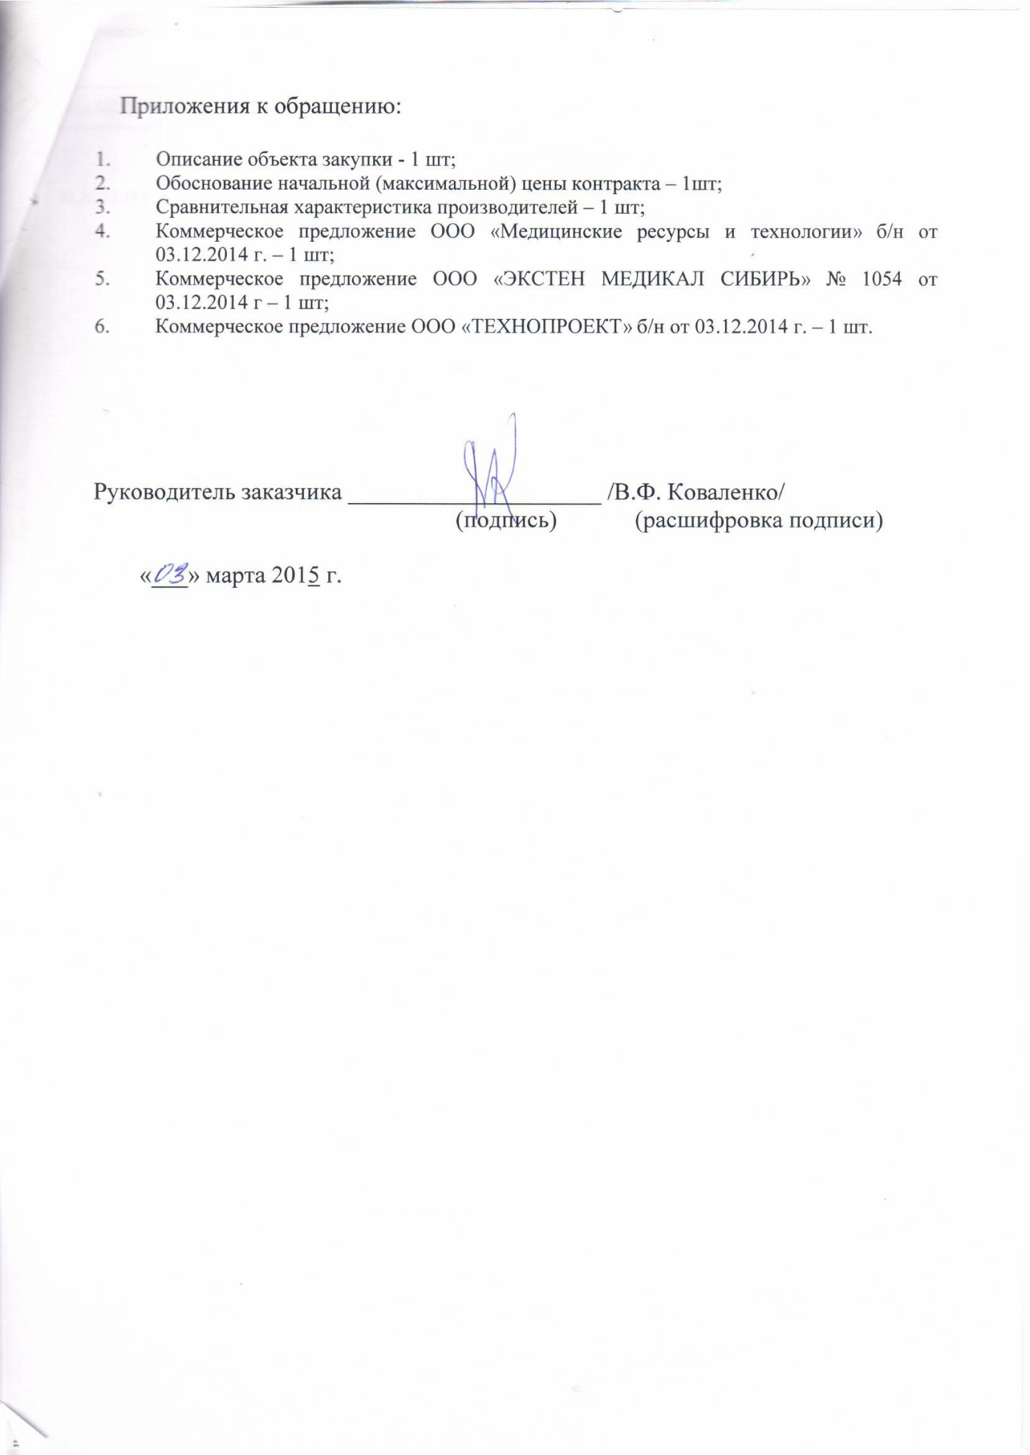

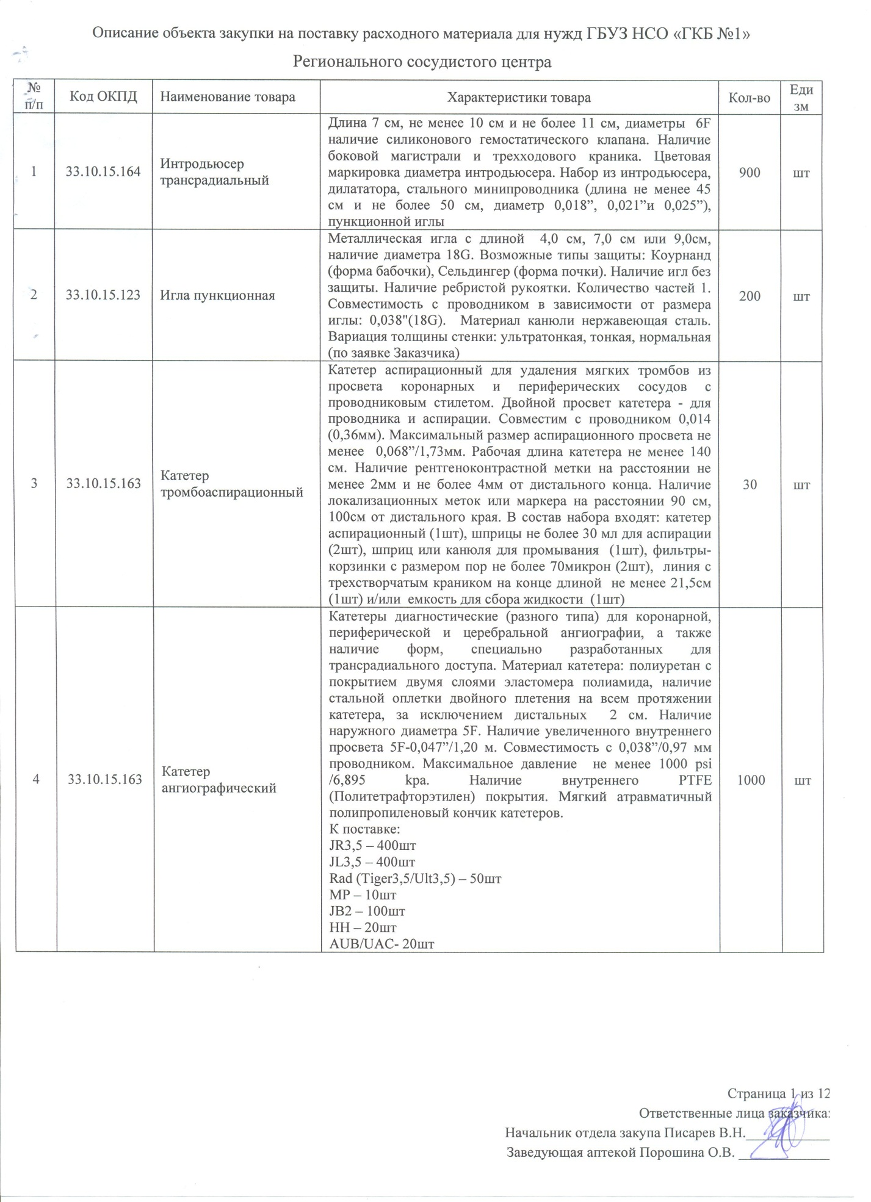

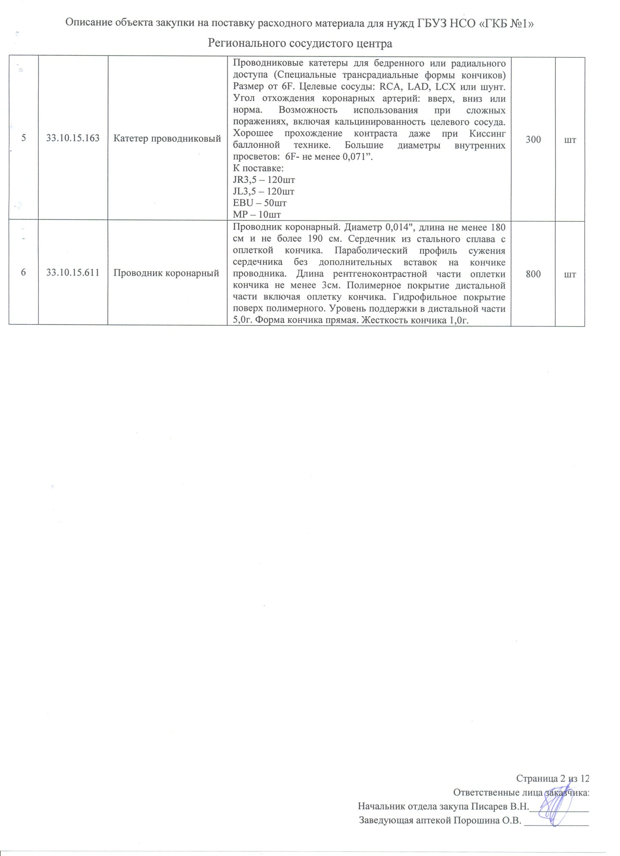

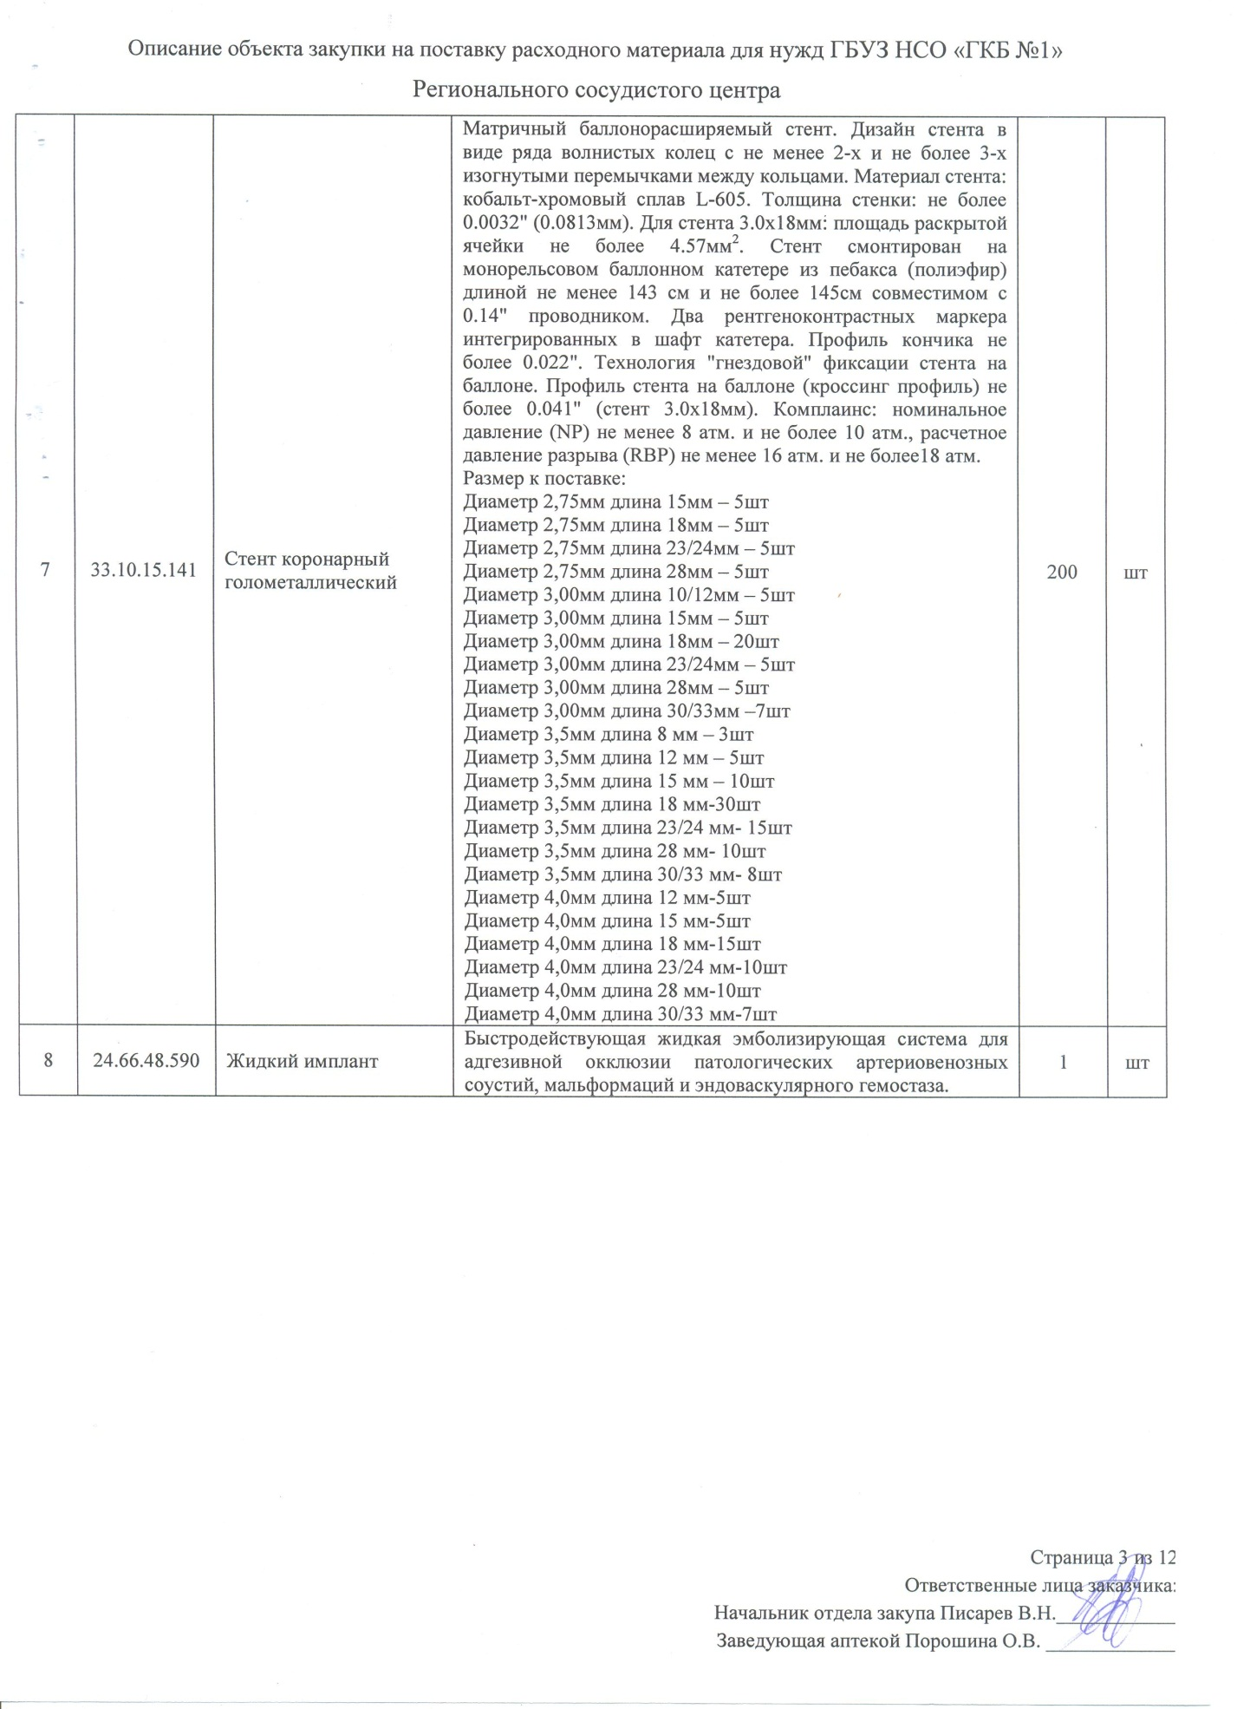

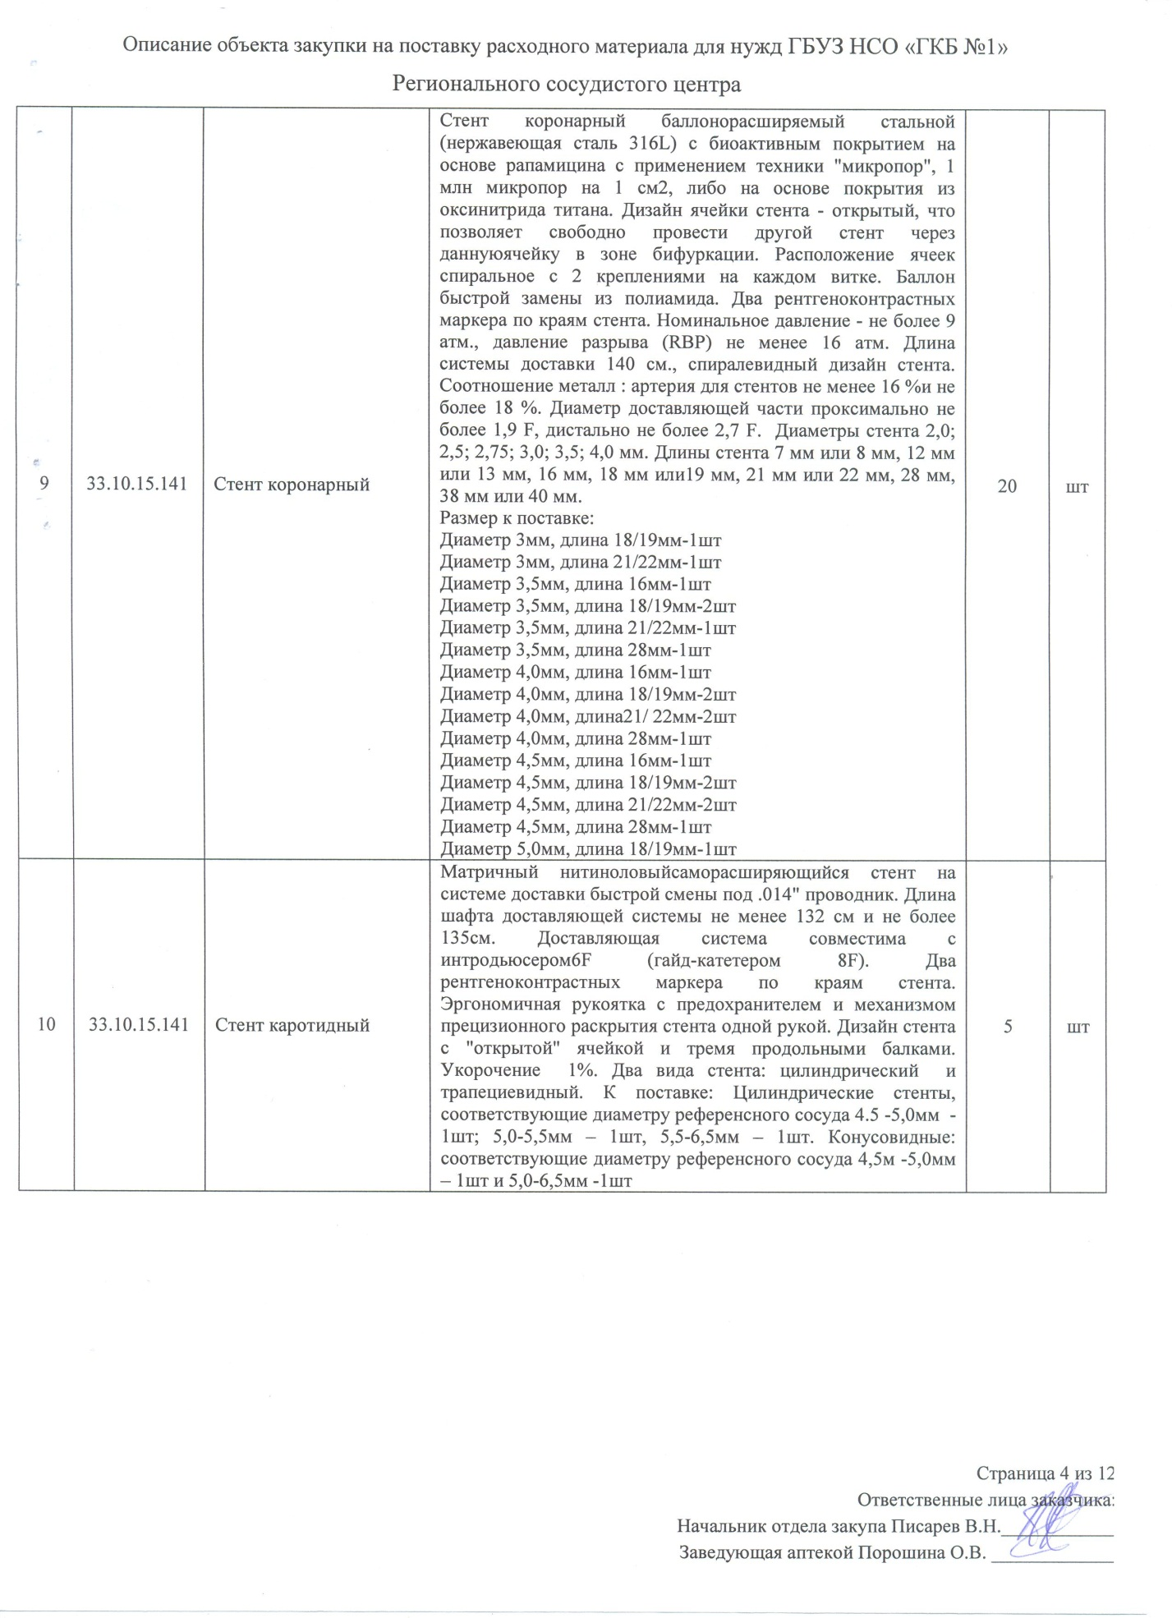

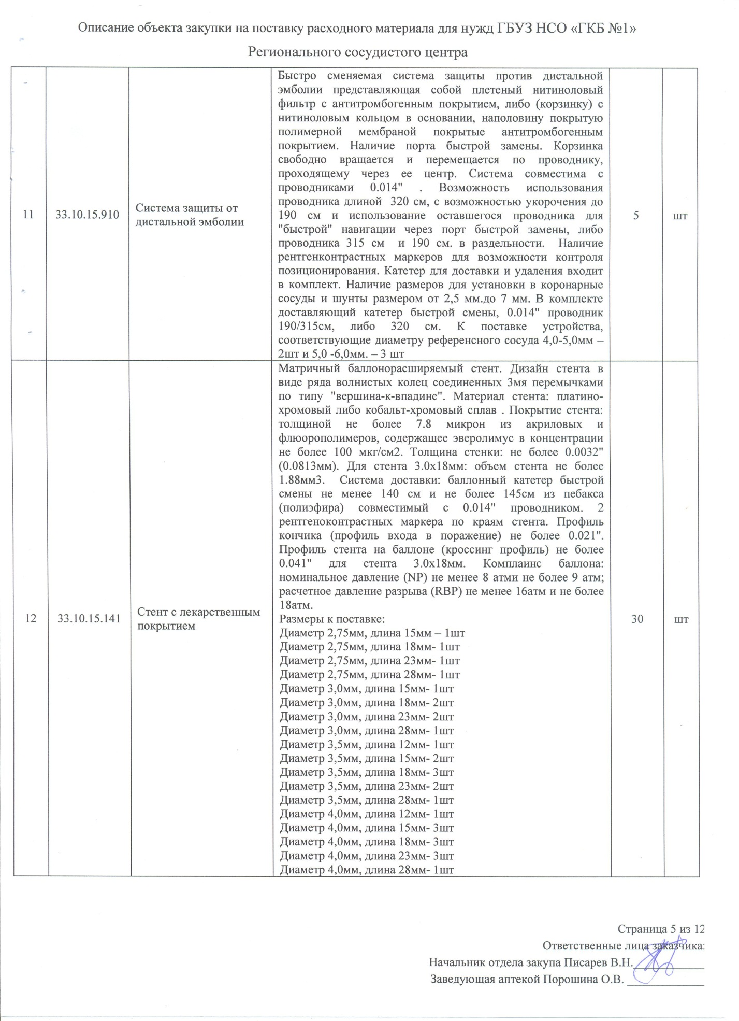

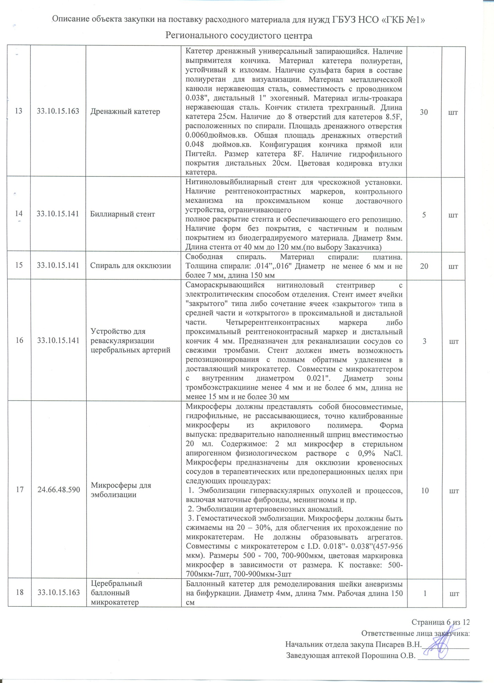

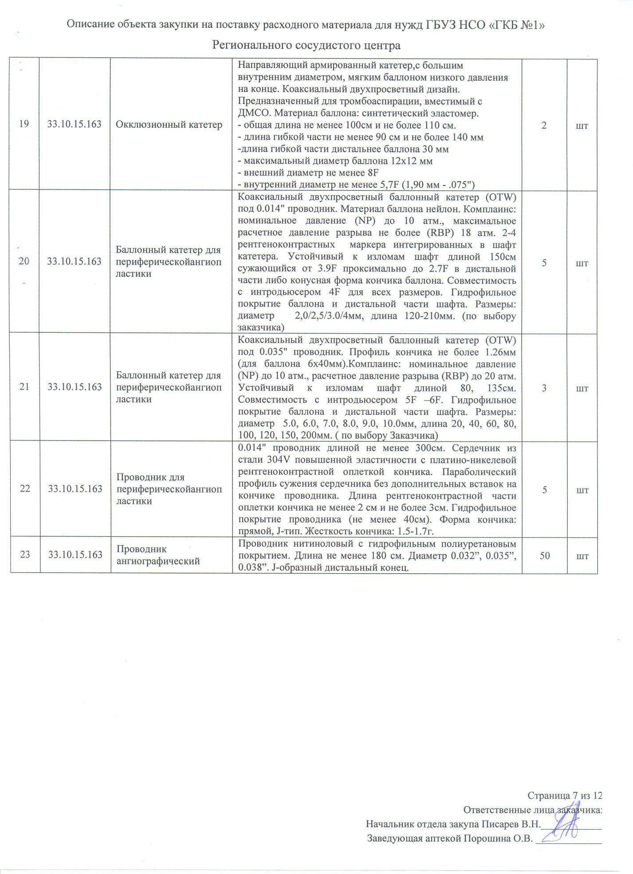

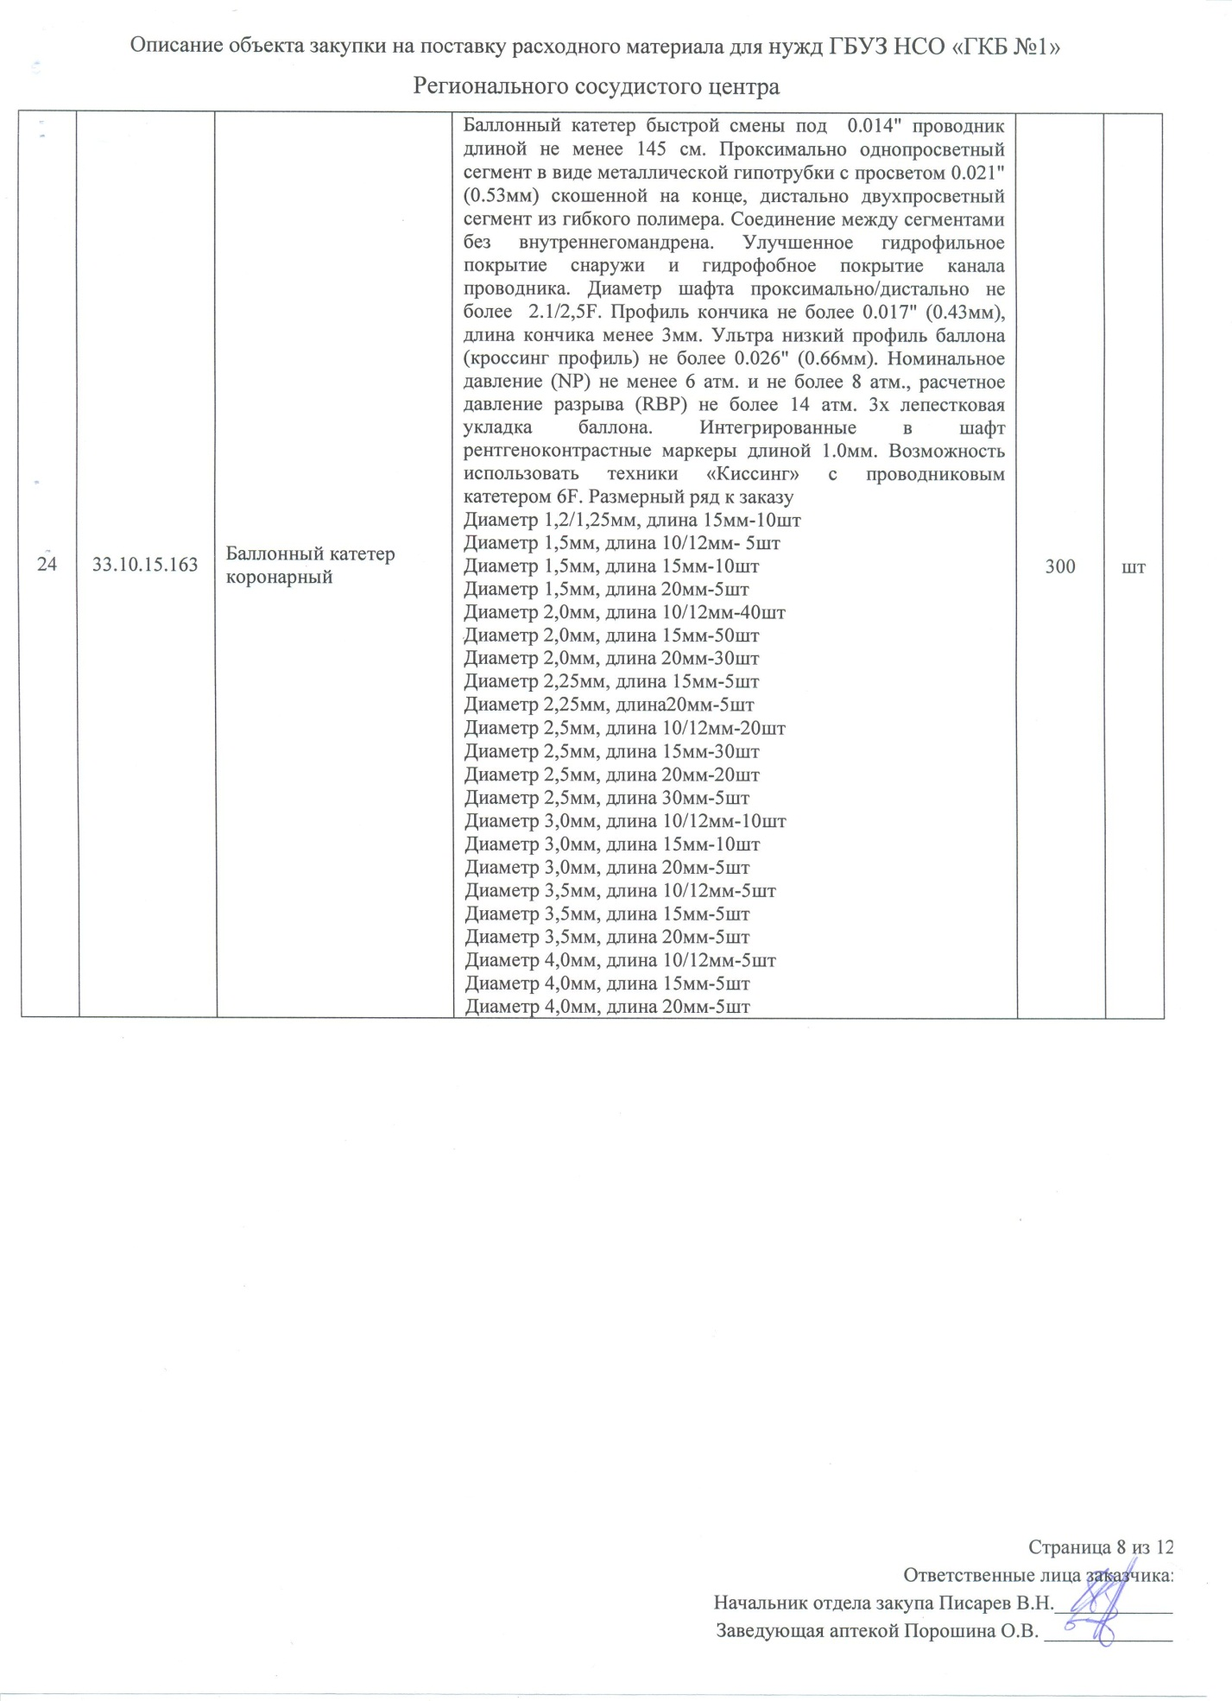

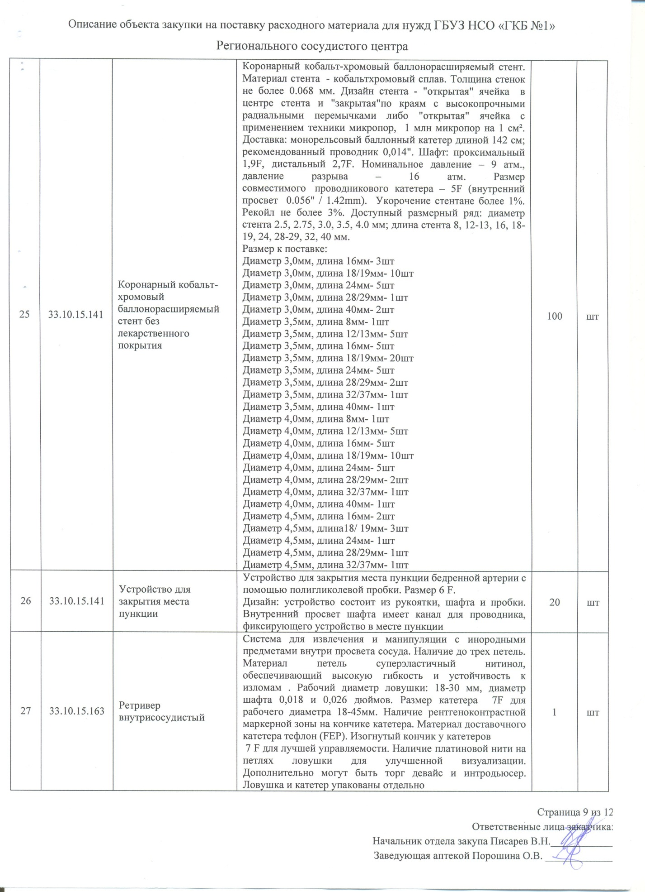

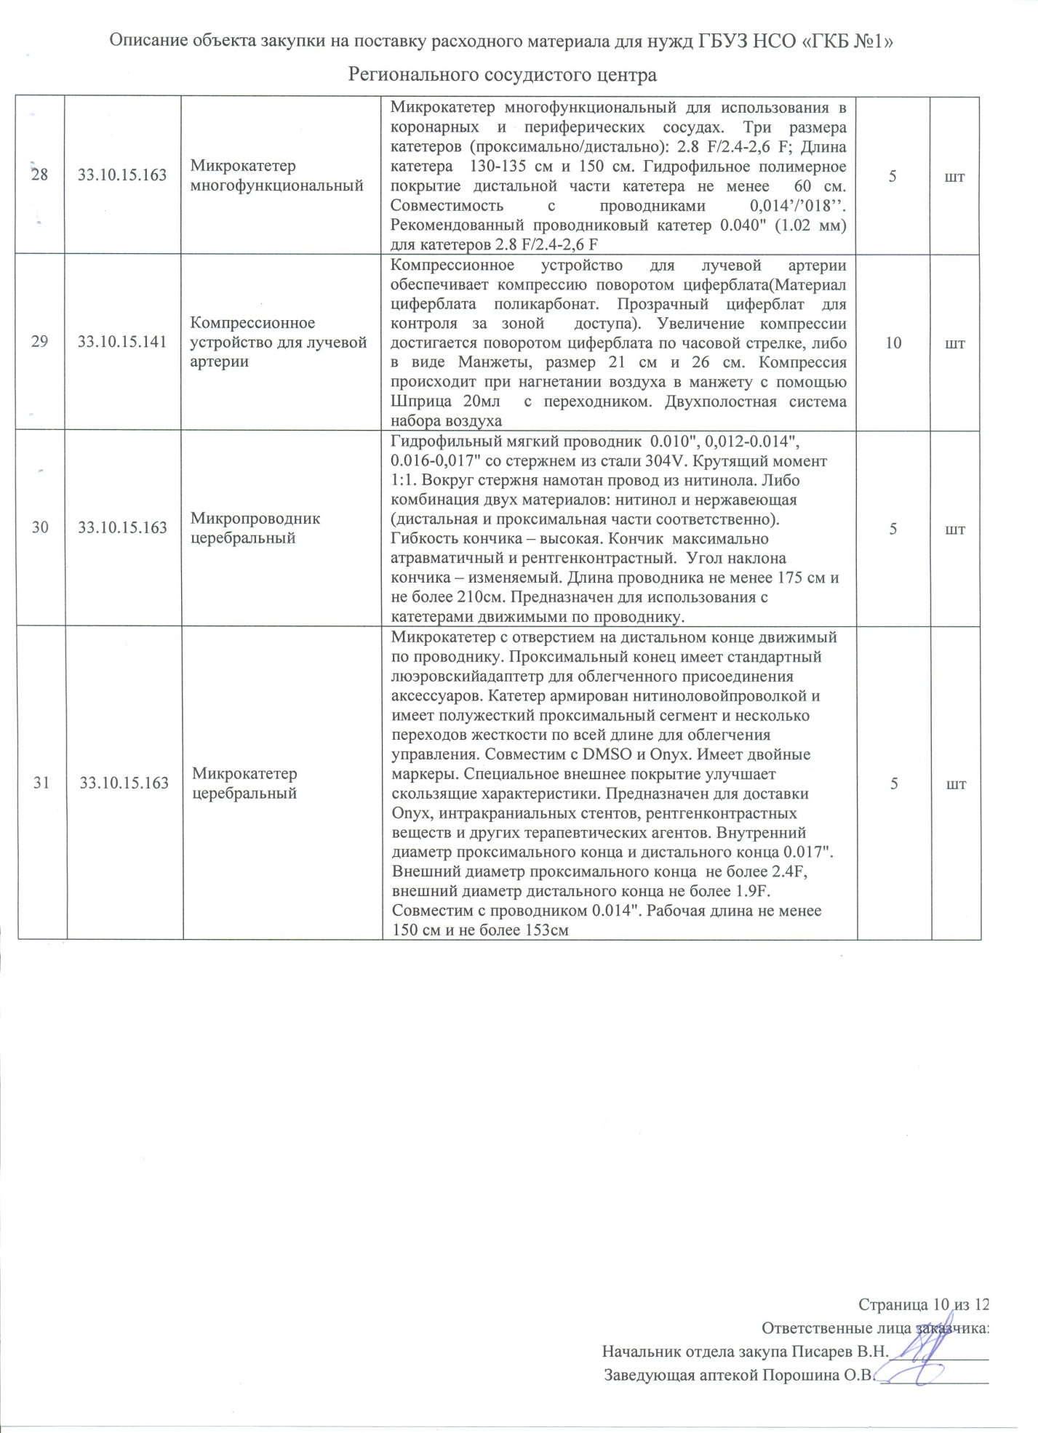

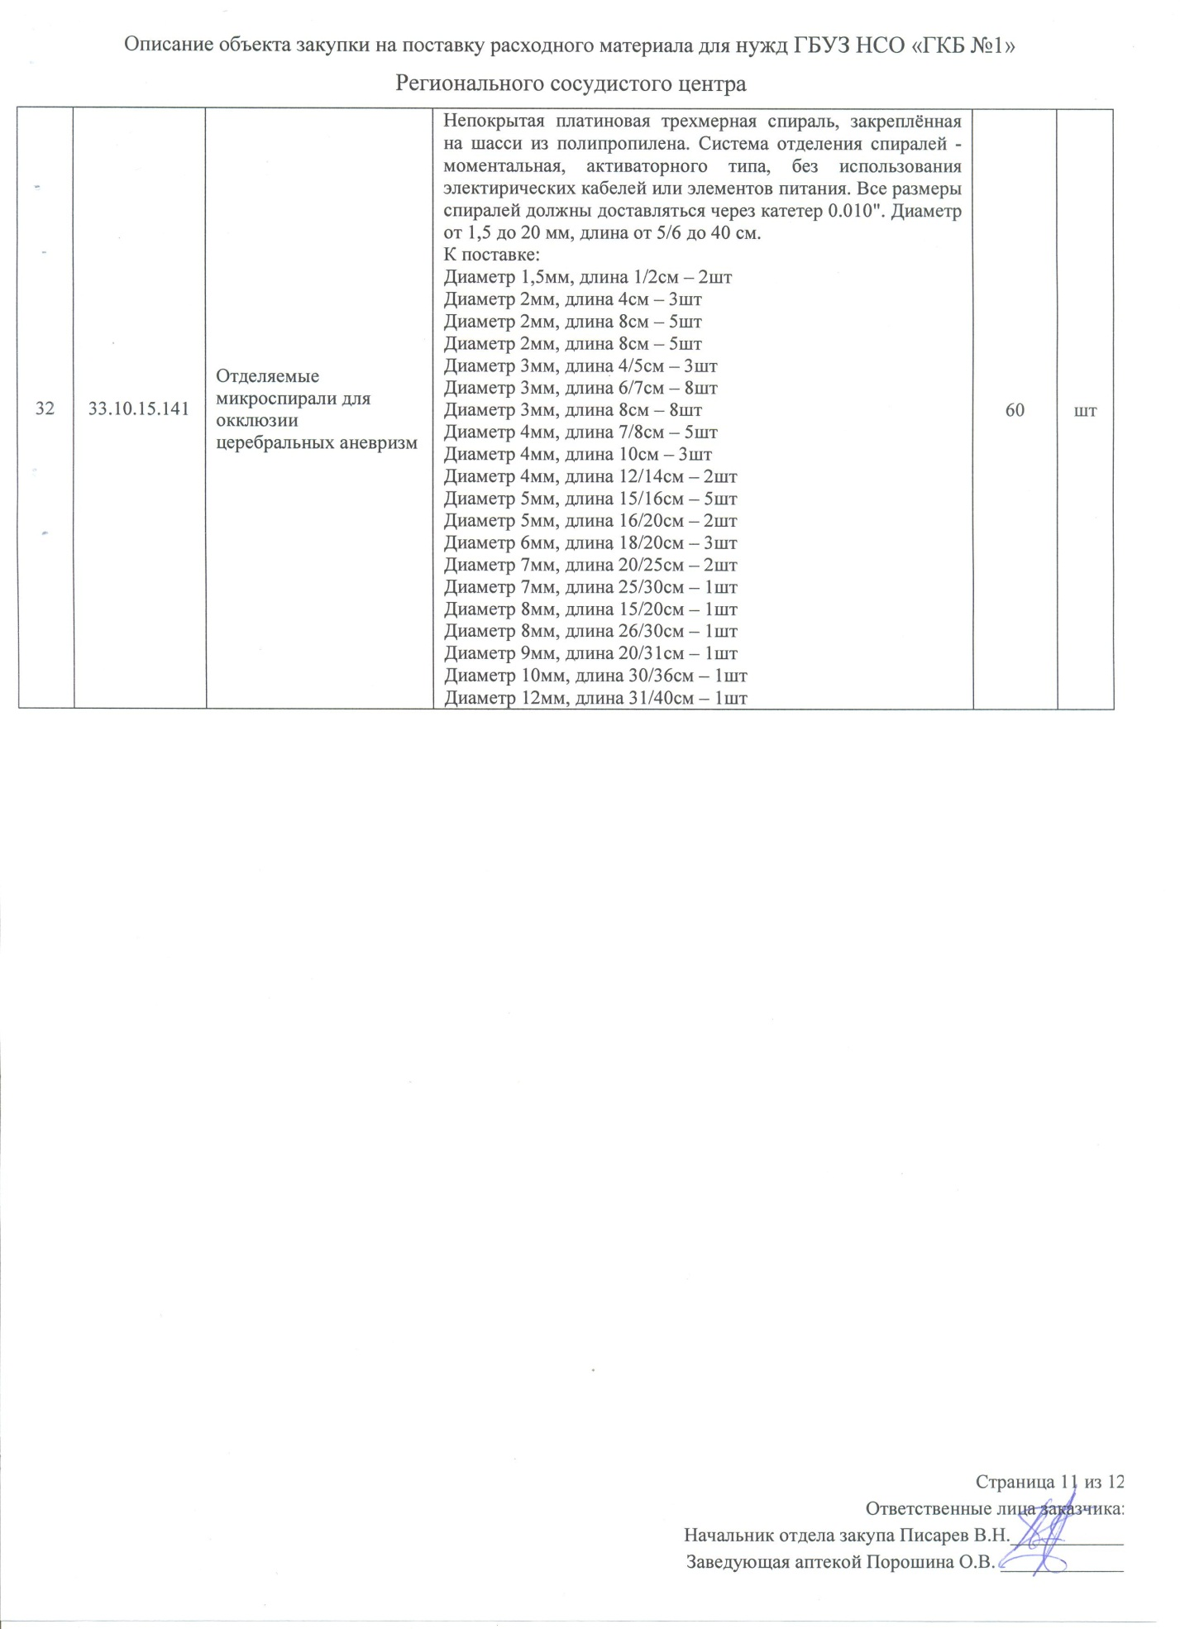

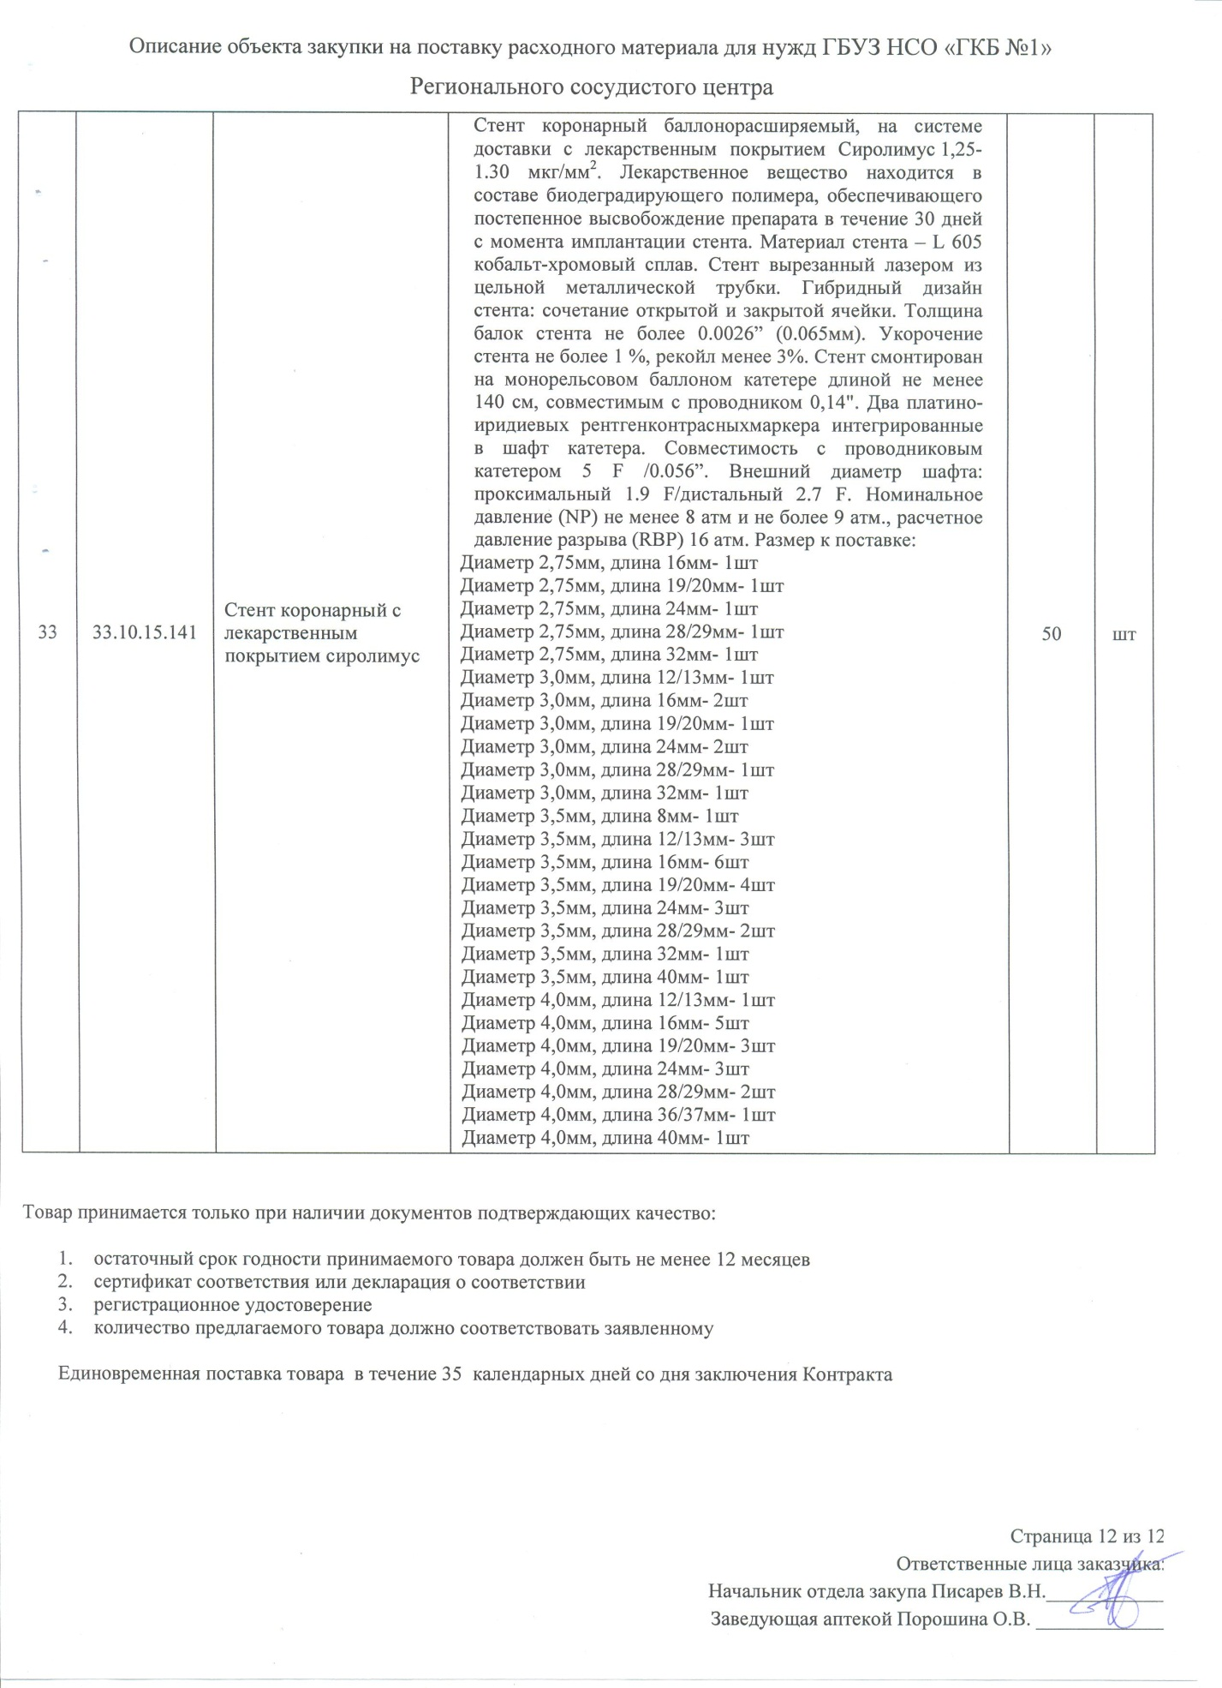

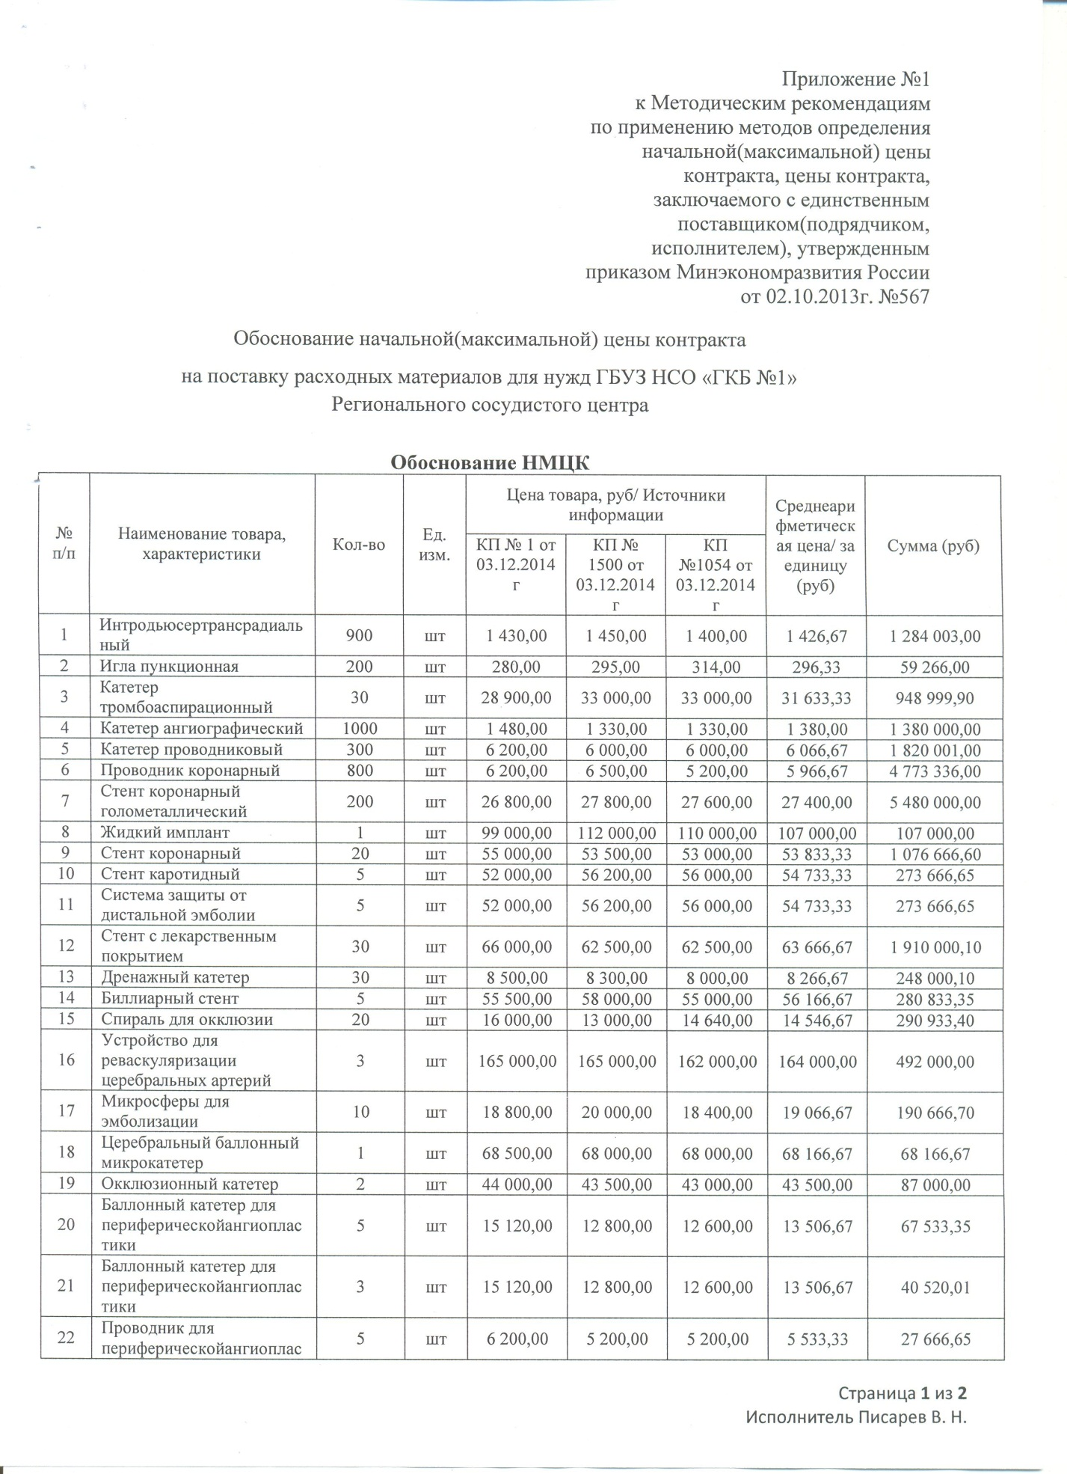

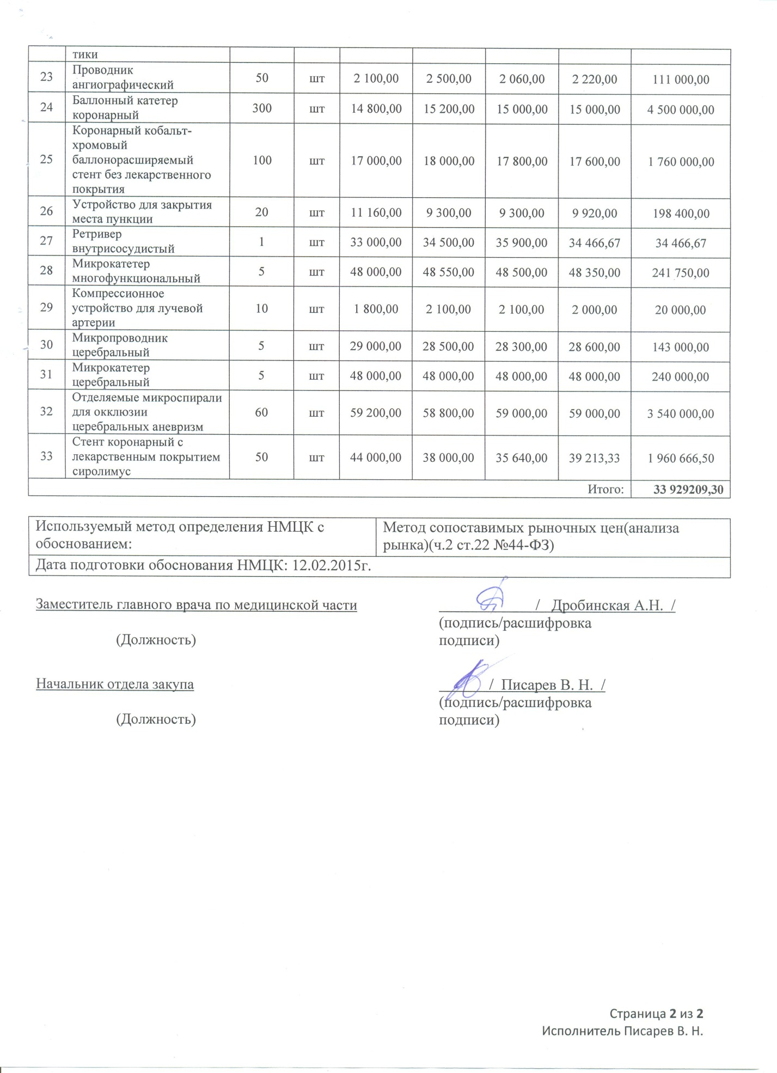

Сравнительная таблица
№ п/п | Код ОКПД/ОКДП | Наименование товара | Характеристики товара | Производитель 1 | Производитель 2
1 | 33.10.15.164  /3311154 | Интродьюсер трансрадиальный | Длина 7 см, не менее 10 см и не более 11 см, диаметры 6F наличие силиконового гемостатического клапана. Наличие боковой магистрали и трехходового краника. Цветовая маркировка диаметра интродьюсера. Набор из интродьюсера, дилататора, стального минипроводника (длина не менее 45 см и не более 50 см, диаметр 0,018”, 0,021”и 0,025”), пункционной иглы | AVANTI+  CORDIS, США | TERUMO, Япония, Бельгия
2 | 33.10.15.123  /3311112 | Игла пункционная | Металлическая игла с длиной 4,0 см, 7,0 см или 9,0см, наличие диаметра 18G. Возможные типы защиты: Коурнанд (форма бабочки), Сельдингер (форма почки). Наличие игл без защиты. Наличие ребристой рукоятки. Количество частей 1. Совместимость с проводником в зависимости от размера иглы: 0,038"(18G). Материал канюли нержавеющая сталь. Вариация толщины стенки: ультратонкая, тонкая, нормальная (по заявке Заказчика) | Merit Medical, США, Ирландия | CORDIS, США
3 | 33.10.15.163 /3311153 | Катетер тромбоаспирационный | Катетер аспирационный для удаления мягких тромбов из просвета коронарных и периферических сосудов с проводниковым стилетом. Двойной просвет катетера - для проводника и аспирации. Совместим с проводником 0,014 (0,36мм). Максимальный размер аспирационного просвета не менее 0,068”/1,73мм. Рабочая длина катетера не менее 140 см. Наличие рентгеноконтрастной метки на расстоянии не менее 2мм и не более 4мм от дистального конца. Наличие локализационных меток или маркера на расстоянии 90 см, 100cм от дистального края. В состав набора входят: катетер аспирационный (1шт), шприцы не более 30 мл для аспирации (2шт), шприц или канюля для промывания (1шт), фильтры-корзинки с размером пор не более 70микрон (2шт), линия с трехстворчатым краником на конце длиной не менее 21,5см (1шт) и/или емкость для сбора жидкости (1шт) | ASAP Merit Medical, США, Ирландия | TERUMO, Япония, Бельгия, США
4 | 33.10.15.163 /3311153 | Катетер ангиографический | Катетеры диагностические (разного типа) для коронарной, периферической и церебральной ангиографии, а также наличие форм, специально разработанных для трансрадиального доступа. Материал катетера: полиуретан с покрытием двумя слоями эластомера полиамида, наличие стальной оплетки двойного плетения на всем протяжении катетера, за исключением дистальных 2 см. Наличие наружного диаметра 5F. Наличие увеличенного внутреннего просвета 5F-0,047”/1,20 м. Совместимость с 0,038”/0,97 мм проводником. Максимальное давление не менее 1000 psi /6,895 kpa. Наличие внутреннего PTFE (Политетрафторэтилен) покрытия. Мягкий атравматичный полипропиленовый кончик катетеров.  К поставке:  JR3,5 – 400шт  JL3,5 – 400шт  Rad (Tiger3,5/Ult3,5) – 50шт  MP – 10шт  JB2 – 100шт  HH – 20шт  АUB/UAC- 20шт | TERUMO, Япония, Бельгия, США | Pointer Pendra Care, Нидерланды
5 | 33.10.15.163 /3311153 | Катетер проводниковый | Проводниковые катетеры для бедренного или радиального доступа (Специальные трансрадиальные формы кончиков) Размер от 6F. Целевые сосуды: RCA, LAD, LCX или шунт. Угол отхождения коронарных артерий: вверх, вниз или норма. Возможность использования при сложных поражениях, включая кальцинированность целевого сосуда. Хорошее прохождение контраста даже при Киссинг баллонной технике. Большие диаметры внутренних просветов: 6F- не менее 0,071”.  К поставке:  JR3,5 – 120шт  JL3,5 – 120шт  EBU – 50шт  MP – 10шт | PRIMUM  Pendra Care, Нидерланды | Heartrail2 Terumo, Япония, Бельгия, США, Launcher Codman, США
6 | 33.10.15.611  /3311161 | Проводник коронарный | Проводник коронарный. Диаметр 0,014", длина не менее 180 см и не более 190 см. Сердечник из стального сплава с оплеткой кончика. Параболический профиль сужения сердечника без дополнительных вставок на кончике проводника. Длина рентгеноконтрастной части оплетки кончика не менее 3см. Полимерное покрытие дистальной части включая оплетку кончика. Гидрофильное покрытие поверх полимерного. Уровень поддержки в дистальной части 5,0г. Форма кончика прямая. Жесткость кончика 1,0г. | HT Wisper MS Abbott Vascular, США, Ирландия | Runthrough Terumo, Япония, Бельгия, США
7 | 33.10.15.141  /3311131 | Стент коронарный голометаллический | Матричный баллонорасширяемый стент. Дизайн стента в виде ряда волнистых колец с не менее 2-х и не более 3-х изогнутыми перемычками между кольцами. Материал стента: кобальт-хромовый сплав L-605. Толщина стенки: не более 0.0032" (0.0813мм). Для стента 3.0х18мм: площадь раскрытой ячейки не более 4.57мм². Стент смонтирован на монорельсовом баллонном катетере из пебакса (полиэфир) длиной не менее 143 см и не более 145см совместимом с 0.14" проводником. Два рентгеноконтрастных маркера интегрированных в шафт катетера. Профиль кончика не более 0.022". Технология "гнездовой" фиксации стента на баллоне. Профиль стента на баллоне (кроссинг профиль) не более 0.041" (стент 3.0x18мм). Комплаинс: номинальное давление (NP) не менее 8 атм. и не более 10 атм., расчетное давление разрыва (RBP) не менее 16 атм. и не более18 атм.  Размер к поставке:  Диаметр 2,75мм длина 15мм – 5шт  Диаметр 2,75мм длина 18мм – 5шт  Диаметр 2,75мм длина 23/24мм – 5шт  Диаметр 2,75мм длина 28мм – 5шт  Диаметр 3,00мм длина 10/12мм – 5шт  Диаметр 3,00мм длина 15мм – 5шт  Диаметр 3,00мм длина 18мм – 20шт  Диаметр 3,00мм длина 23/24мм – 5шт  Диаметр 3,00мм длина 28мм – 5шт  Диаметр 3,00мм длина 30/33мм –7шт  Диаметр 3,5мм длина 8 мм – 3шт  Диаметр 3,5мм длина 12 мм – 5шт  Диаметр 3,5мм длина 15 мм – 10шт  Диаметр 3,5мм длина 18 мм-30шт  Диаметр 3,5мм длина 23/24 мм- 15шт  Диаметр 3,5мм длина 28 мм- 10шт  Диаметр 3,5мм длина 30/33 мм- 8шт  Диаметр 4,0мм длина 12 мм-5шт  Диаметр 4,0мм длина 15 мм-5шт  Диаметр 4,0мм длина 18 мм-15шт  Диаметр 4,0мм длина 23/24 мм-10шт  Диаметр 4,0мм длина 28 мм-10шт  Диаметр 4,0мм длина 30/33 мм-7шт | ML8 Abbott Vascular, США, Ирландия | Tsunami Kaname Terumo, Япония, Бельгия, США
8 | 24.66.48.590 /2430365 | Жидкий имплант | Быстродействующая жидкая эмболизирующая система для адгезивной окклюзии патологических артериовенозных соустий, мальформаций и эндоваскулярного гемостаза | Trufill Кодман, США | ONYX EV3, Израиль
9 | 33.10.15.141  /3311131 | Стент коронарный | Стент коронарный баллонорасширяемый стальной (нержавеющая сталь 316L) c биоактивным покрытием на основе рапамицина с применением техники "микропор", 1 млн микропор на 1 см2, либо на основе покрытия из оксинитрида титана. Дизайн ячейки стента - открытый, что позволяет свободно провести другой стент через даннуюячейку в зоне бифуркации. Расположение ячеек спиральное с 2 креплениями на каждом витке. Баллон быстрой замены из полиамида. Два рентгеноконтрастных маркера по краям стента. Номинальное давление - не более 9 атм., давление разрыва (RBP) не менее 16 атм. Длина системы доставки 140 см., спиралевидный дизайн стента. Соотношение металл : артерия для стентов не менее 16 %и не более 18 %. Диаметр доставляющей части проксимально не более 1,9 F, дистально не более 2,7 F. Диаметры стента 2,0; 2,5; 2,75; 3,0; 3,5; 4,0 мм. Длины стента 7 мм или 8 мм, 12 мм или 13 мм, 16 мм, 18 мм или19 мм, 21 мм или 22 мм, 28 мм, 38 мм или 40 мм.  Размер к поставке:  Диаметр 3мм, длина 18/19мм-1шт  Диаметр 3мм, длина 21/22мм-1шт  Диаметр 3,5мм, длина 16мм-1шт  Диаметр 3,5мм, длина 18/19мм-2шт  Диаметр 3,5мм, длина 21/22мм-1шт  Диаметр 3,5мм, длина 28мм-1шт  Диаметр 4,0мм, длина 16мм-1шт  Диаметр 4,0мм, длина 18/19мм-2шт  Диаметр 4,0мм, длина21/ 22мм-2шт  Диаметр 4,0мм, длина 28мм-1шт  Диаметр 4,5мм, длина 16мм-1шт  Диаметр 4,5мм, длина 18/19мм-2шт  Диаметр 4,5мм, длина 21/22мм-2шт  Диаметр 4,5мм, длина 28мм-1шт  Диаметр 5,0мм, длина 18/19мм-1шт | Helistent Titan 2, Hexacath SAS, Франция | Yukon Choice PC, Израиль
10 | 33.10.15.141  /3311131 | Стент каротидный | Матричный нитиноловыйсаморасширяющийся стент на системе доставки быстрой смены под .014" проводник. Длина шафта доставляющей системы не менее 132 см и не более 135см. Доставляющая система совместима с интродьюсером6F (гайд-катетером 8F). Два рентгеноконтрастных маркера по краям стента. Эргономичная рукоятка с предохранителем и механизмом прецизионного раскрытия стента одной рукой. Дизайн стента с "открытой" ячейкой и тремя продольными балками. Укорочение 1%. Два вида стента: цилиндрический и трапециевидный. К поставке: Цилиндрические стенты, соответствующие диаметру референсного сосуда 4.5 -5,0мм - 1шт; 5,0-5,5мм – 1шт, 5,5-6,5мм – 1шт. Конусовидные: соответствующие диаметру референсного сосуда 4,5м -5,0мм – 1шт и 5,0-6,5мм -1шт | RX Accunet .014  Abbott Vascular, США, Ирландия | Protege GSP, EV3, США
11 | 33.10.15.910  /2423966 | Система защиты от дистальной эмболии | Быстро сменяемая система защиты против дистальной эмболии представляющая собой плетеный нитиноловый фильтр с антитромбогенным покрытием, либо (корзинку) с нитиноловым кольцом в основании, наполовину покрытую полимерной мембраной покрытые антитромбогенным покрытием. Наличие порта быстрой замены. Корзинка свободно вращается и перемещается по проводнику, проходящему через ее центр. Система совместима с проводниками 0.014" . Возможность использования проводника длиной 320 см, с возможностью укорочения до 190 см и использование оставшегося проводника для "быстрой" навигации через порт быстрой замены, либо проводника 315 см и 190 см. в раздельности. Наличие рентгенконтрастных маркеров для возможности контроля позиционирования. Катетер для доставки и удаления входит в комплект. Наличие размеров для установки в коронарные сосуды и шунты размером от 2,5 мм.до 7 мм. В комплекте доставляющий катетер быстрой смены, 0.014" проводник 190/315см, либо 320 см. К поставке устройства, соответствующие диаметру референсного сосуда 4,0-5,0мм – 2шт и 5,0 -6,0мм. – 3 шт | Emboshield Abbott Vascular, США, Ирландия | Spyder EV3, Израиль
12 | 33.10.15.141  /3311131 | Стент с лекарственным покрытием | Матричный баллонорасширяемый стент. Дизайн стента в виде ряда волнистых колец соединенных 3мя перемычками по типу "вершина-к-впадине". Материал стента: платино-хромовый либо кобальт-хромовый сплав . Покрытие стента: толщиной не более 7.8 микрон из акриловых и флюорополимеров, содержащее эверолимус в концентрации не более 100 мкг/см2. Толщина стенки: не более 0.0032" (0.0813мм). Для стента 3.0х18мм: объем стента не более 1.88мм3. Система доставки: баллонный катетер быстрой смены не менее 140 см и не более 145см из пебакса (полиэфира) совместимый с 0.014" проводником. 2 рентгеноконтрастных маркера по краям стента. Профиль кончика (профиль входа в поражение) не более 0.021". Профиль стента на баллоне (кроссинг профиль) не более 0.041" для стента 3.0x18мм. Комплаинс баллона: номинальное давление (NP) не менее 8 атми не более 9 атм; расчетное давление разрыва (RBP) не менее 16атм и не более 18атм.  Размеры к поставке:  Диаметр 2,75мм, длина 15мм – 1шт  Диаметр 2,75мм, длина 18мм- 1шт  Диаметр 2,75мм, длина 23мм- 1шт  Диаметр 2,75мм, длина 28мм- 1шт  Диаметр 3,0мм, длина 15мм- 1шт  Диаметр 3,0мм, длина 18мм- 2шт  Диаметр 3,0мм, длина 23мм- 2шт  Диаметр 3,0мм, длина 28мм- 1шт  Диаметр 3,5мм, длина 12мм- 1шт  Диаметр 3,5мм, длина 15мм- 2шт  Диаметр 3,5мм, длина 18мм- 3шт  Диаметр 3,5мм, длина 23мм- 2шт  Диаметр 3,5мм, длина 28мм- 1шт  Диаметр 4,0мм, длина 12мм- 1шт  Диаметр 4,0мм, длина 15мм- 3шт  Диаметр 4,0мм, длина 18мм- 3шт  Диаметр 4,0мм, длина 23мм- 3шт  Диаметр 4,0мм, длина 28мм- 1шт | XIENCE V  Abbott Vascular, США, Ирландия | Promus Element Boston, США
13 | 33.10.15.163 /3311153 | Дренажный катетер | Катетер дренажный универсальный запирающийся. Наличие выпрямителя кончика. Материал катетера полиуретан, устойчивый к изломам. Наличие сульфата бария в составе полиуретан для визуализации. Материал металлической канюли нержавеющая сталь, совместимость с проводником 0.038", дистальный 1" эхогенный. Материал иглы-троакара нержавеющая сталь. Кончик стилета трехгранный. Длина катетера 25см. Наличие до 8 отверстий для катетеров 8.5F, расположенных по спирали. Площадь дренажного отверстия 0.0060дюймов.кв. Общая площадь дренажных отверстий 0.048 дюймов.кв. Конфигурация кончика прямой или Пигтейл. Размер катетера 8F. Наличие гидрофильного покрытия дистальных 20см. Цветовая кодировка втулки катетера. | RESOLVE  Merit Medical, США, Ирландия | COOK, США
14 | 33.10.15.141  /3311131 | Биллиарный стент | Нитиноловыйбилиарный стент для чрескожной установки. Наличие рентгеноконтрастных маркеров, контрольного механизма на проксимальном конце доставочного устройства, ограничивающего  полное раскрытие стента и обеспечивающего его репозицию. Наличие форм без покрытия, с частичным и полным покрытием из биодеградируемого материала. Диаметр 8мм. Длина стента от 40 мм до 120 мм.(по выбору Заказчика) | S&G BIOTECH  Ю.Корея | M.I. Tech, Корея
15 | 33.10.15.141  /3311131 | Спираль для окклюзии | Свободная спираль. Материал спирали: платина. Толщина спирали: .014”,.016'' Диаметр не менее 6 мм и не более 7 мм, длина 150 мм | Balt, Франция | Codman, США
16 | 33.10.15.141  /3311131 | Устройство для реваскуляризации церебральных артерий | Самораскрывающийся нитиноловый стентривер с электролитическим способом отделения. Стент имеет ячейки "закрытого" типа либо сочетание ячеек «закрытого» типа в средней части и «открытого» в проксимальной и дистальной части. Четырерентгенконтрасных маркера либо проксимальный рентгеноконтрасный маркер и дистальный кончик 4 мм. Предназначен для реканализации сосудов со свежими тромбами. Стент должен иметь возможность репозиционирования с полным обратным удалением в доставляющий микрокатетер. Совместим с микрокатетером с внутренним диаметром 0.021". Диаметр зоны тромбоэкстракциине менее 4 мм и не более 6 мм, длина не менее 15 мм и не более 30 мм | SOLITARE EV3, Израиль | Trevo Pro Stryker NV, США
17 | 24.66.48.590 /2430365 | Микросферы для эмболизации | Микросферы должны представлять собой биосовместимые, гидрофильные, не рассасывающиеся, точно калиброванные микросферы из акрилового полимера. Форма выпуска: предварительно наполненный шприц вместимостью 20 мл. Содержимое: 2 мл микросфер в стерильном апирогенном физиологическом растворе с 0,9% NaCl. Микросферы предназначены для окклюзии кровеносных сосудов в терапевтических или предоперационных целях при следующих процедурах:  1. Эмболизации гиперваскулярных опухолей и процессов, включая маточные фиброиды, менингиомы и пр.  2. Эмболизации артериовенозных аномалий.  3. Гемостатической эмболизации. Микросферы должны быть сжимаемы на 20 – 30%, для облегчения их прохождение по микрокатетерам. Не должны образовывать агрегатов. Совместимы с микрокатетером с I.D. 0.018”- 0.038”(457-956 мкм). Размеры 500 - 700, 700-900мкм, цветовая маркировка микросфер в зависимости от размера. К поставке: 500-700мкм-7шт, 700-900мкм-3шт | Biospher M,  (Франция) | Biocompatibles, Англия
18 | 33.10.15.163 /3311153 | Церебральный баллонный микрокатетер | Баллонный катетер для ремоделирования шейки аневризмы на бифуркации. Диаметр 4мм, длина 7мм. Рабочая длина 150 см | HyperForm, EV3, США | Balt, Франция
19 | 33.10.15.163 /3311153 | Окклюзионный катетер | Направляющий армированный катетер,с большим внутренним диаметром, мягким баллоном низкого давления на конце. Коаксиальный двухпросветный дизайн. Предназначенный для тромбоаспирации, вместимый с ДМСО. Материал баллона: синтетический эластомер.  - общая длина не менее 100см и не более 110 см.  - длина гибкой части не менее 90 см и не более 140 мм -длина гибкой части дистальнее баллона 30 мм  - максимальный диаметр баллона 12х12 мм  - внешний диаметр не менее 8F  - внутренний диаметр не менее 5,7F (1,90 мм - .075") | СORAIL (CORAIL8F+LT50) Balt (Франция) | Balt, Франция
20 | 33.10.15.163 /3311153 | Баллонный катетер для периферическойангиопластики | Коаксиальный двухпросветный баллонный катетер (OTW) под 0.014" проводник. Материал баллона нейлон. Комплаинс: номинальное давление (NP) до 10 атм., максимальное расчетное давление разрыва не более (RBP) 18 атм. 2-4 рентгеноконтрастных маркера интегрированных в шафт катетера. Устойчивый к изломам шафт длиной 150см сужающийся от 3.9F проксимально до 2.7F в дистальной части либо конусная форма кончика баллона. Совместимость с интродьюсером 4F для всех размеров. Гидрофильное покрытие баллона и дистальной части шафта. Размеры: диаметр 2,0/2,5/3.0/4мм, длина 120-210мм. (по выбору заказчика) | ABBOTT Vascular, США, Ирландия | NanoCross EV3, США
21 | 33.10.15.163 /3311153 | Баллонный катетер для периферическойангиопластики | Коаксиальный двухпросветный баллонный катетер (OTW) под 0.035" проводник. Профиль кончика не более 1.26мм (для баллона 6х40мм).Комплаинс: номинальное давление (NP) до 10 атм., расчетное давление разрыва (RBP) до 20 атм. Устойчивый к изломам шафт длиной 80, 135см. Совместимость с интродьюсером 5F –6F. Гидрофильное покрытие баллона и дистальной части шафта. Размеры: диаметр 5.0, 6.0, 7.0, 8.0, 9.0, 10.0мм, длина 20, 40, 60, 80, 100, 120, 150, 200мм. ( по выбору Заказчика) | ABBOTT Vascular,  США, Ирландия | EverCross EV3, США
22 | 33.10.15.163 /3311153 | Проводник для периферическойангиопластики | 0.014" проводник длиной не менее 300см. Сердечник из стали 304V повышенной эластичности с платино-никелевой рентгеноконтрастной оплеткой кончика. Параболический профиль сужения сердечника без дополнительных вставок на кончике проводника. Длина рентгеноконтрастной части оплетки кончика не менее 2 см и не более 3см. Гидрофильное покрытие проводника (не менее 40см). Форма кончика: прямой, J-тип. Жесткость кончика: 1.5-1.7г. | ABBOTT Vascular,  США, Ирландия | Gaia First Asahi Intecc. CO. LTD, Япония, Тайланд
23 | 33.10.15.163 /3311153 | Проводник ангиографический | Проводник нитиноловый с гидрофильным полиуретановым покрытием. Длина не менее 180 см. Диаметр 0.032”, 0.035”, 0.038”. J-образный дистальный конец. | Terumo, Япония, Бельгия, США | Merit Medical, США, Ирландия
24 | 33.10.15.163 /3311153 | Баллонный катетер коронарный | Баллонный катетер быстрой смены под 0.014" проводник длиной не менее 145 см. Проксимально однопросветный сегмент в виде металлической гипотрубки с просветом 0.021" (0.53мм) скошенной на конце, дистально двухпросветный сегмент из гибкого полимера. Соединение между сегментами без внутреннегомандрена. Улучшенное гидрофильное покрытие снаружи и гидрофобное покрытие канала проводника. Диаметр шафта проксимально/дистально не более 2.1/2,5F. Профиль кончика не более 0.017" (0.43мм), длина кончика менее 3мм. Ультра низкий профиль баллона (кроссинг профиль) не более 0.026" (0.66мм). Номинальное давление (NP) не менее 6 атм. и не более 8 атм., расчетное давление разрыва (RBP) не более 14 атм. 3х лепестковая укладка баллона. Интегрированные в шафт рентгеноконтрастные маркеры длиной 1.0мм. Возможность использовать техники «Киссинг» с проводниковым катетером 6F. Размерный ряд к заказу  Диаметр 1,2/1,25мм, длина 15мм-10шт  Диаметр 1,5мм, длина 10/12мм- 5шт  Диаметр 1,5мм, длина 15мм-10шт  Диаметр 1,5мм, длина 20мм-5шт  Диаметр 2,0мм, длина 10/12мм-40шт  Диаметр 2,0мм, длина 15мм-50шт  Диаметр 2,0мм, длина 20мм-30шт  Диаметр 2,25мм, длина 15мм-5шт  Диаметр 2,25мм, длина20мм-5шт  Диаметр 2,5мм, длина 10/12мм-20шт  Диаметр 2,5мм, длина 15мм-30шт  Диаметр 2,5мм, длина 20мм-20шт  Диаметр 2,5мм, длина 30мм-5шт  Диаметр 3,0мм, длина 10/12мм-10шт  Диаметр 3,0мм, длина 15мм-10шт  Диаметр 3,0мм, длина 20мм-5шт  Диаметр 3,5мм, длина 10/12мм-5шт  Диаметр 3,5мм, длина 15мм-5шт  Диаметр 3,5мм, длина 20мм-5шт  Диаметр 4,0мм, длина 10/12мм-5шт  Диаметр 4,0мм, длина 15мм-5шт  Диаметр 4,0мм, длина 20мм-5шт | RYUJIN Terumo, Япония, Бельгия, США | Trek RX Abbott Vascular, США, Ирландия
25 | 33.10.15.141  /3311131 | Коронарный кобальт-хромовый баллонорасширяемый стент без лекарственного покрытия | Коронарный кобальт-хромовый баллонорасширяемый стент. Материал стента - кобальтхромовый сплав. Толщина стенок не более 0.068 мм. Дизайн стента - "открытая" ячейка в центре стента и "закрытая"по краям с высокопрочными радиальными перемычками либо "открытая" ячейка с применением техники микропор, 1 млн микропор на 1 см². Доставка: монорельсовый баллонный катетер длиной 142 см; рекомендованный проводник 0,014". Шафт: проксимальный 1,9F, дистальный 2,7F. Номинальное давление – 9 атм., давление разрыва – 16 атм. Размер совместимого проводникового катетера – 5F (внутренний просвет 0.056" / 1.42mm). Укорочение стентане более 1%. Рекойл не более 3%. Доступный размерный ряд: диаметр стента 2.5, 2.75, 3.0, 3.5, 4.0 мм; длина стента 8, 12-13, 16, 18-19, 24, 28-29, 32, 40 мм.  Размер к поставке:  Диаметр 3,0мм, длина 16мм- 3шт  Диаметр 3,0мм, длина 18/19мм- 10шт  Диаметр 3,0мм, длина 24мм- 5шт  Диаметр 3,0мм, длина 28/29мм- 1шт  Диаметр 3,0мм, длина 40мм- 2шт  Диаметр 3,5мм, длина 8мм- 1шт  Диаметр 3,5мм, длина 12/13мм- 5шт  Диаметр 3,5мм, длина 16мм- 5шт  Диаметр 3,5мм, длина 18/19мм- 20шт  Диаметр 3,5мм, длина 24мм- 5шт  Диаметр 3,5мм, длина 28/29мм- 2шт  Диаметр 3,5мм, длина 32/37мм- 1шт  Диаметр 3,5мм, длина 40мм- 1шт  Диаметр 4,0мм, длина 8мм- 1шт  Диаметр 4,0мм, длина 12/13мм- 5шт  Диаметр 4,0мм, длина 16мм- 5шт  Диаметр 4,0мм, длина 18/19мм- 10шт  Диаметр 4,0мм, длина 24мм- 5шт  Диаметр 4,0мм, длина 28/29мм- 2шт  Диаметр 4,0мм, длина 32/37мм- 1шт  Диаметр 4,0мм, длина 40мм- 1шт  Диаметр 4,5мм, длина 16мм- 2шт  Диаметр 4,5мм, длина18/ 19мм- 3шт  Диаметр 4,5мм, длина 24мм- 1шт  Диаметр 4,5мм, длина 28/29мм- 1шт  Диаметр 4,5мм, длина 32/37мм- 1шт | NexGen, Meril, Индия | Yukon CC, Израиль
26 | 33.10.15.141  /3311131 | Устройство для закрытия места пункции | Устройство для закрытия места пункции бедренной артерии с помощью полигликолевой пробки. Размер 6 F.  Дизайн: устройство состоит из рукоятки, шафта и пробки. Внутренний просвет шафта имеет канал для проводника, фиксирующего устройство в месте пункции | Cordis США, Мексика | St Jude, США
27 | 33.10.15.163 /3311153 | Ретривер внутрисосудистый | Система для извлечения и манипуляции с инородными предметами внутри просвета сосуда. Наличие до трех петель. Материал петель суперэластичный нитинол, обеспечивающий высокую гибкость и устойчивость к изломам . Рабочий диаметр ловушки: 18-30 мм, диаметр шафта 0,018 и 0,026 дюймов. Размер катетера 7F для рабочего диаметра 18-45мм. Наличие рентгеноконтрастной маркерной зоны на кончике катетера. Материал доставочного катетера тефлон (FEP). Изогнутый кончик у катетеров  7 F для лучшей управляемости. Наличие платиновой нити на петлях ловушки для улучшенной визуализации. Дополнительно могут быть торг девайс и интродьюсер. Ловушка и катетер упакованы отдельно | Мерит Медикал,  США, Ирландия | EV3, Израиль
28 | 33.10.15.163 /3311153 | Микрокатетер многофункциональный | Микрокатетер многофункциональный для использования в коронарных и периферических сосудах. Три размера катетеров (проксимально/дистально): 2.8 F/2.4-2,6 F; Длина катетера 130-135 см и 150 см. Гидрофильное полимерное покрытие дистальной части катетера не менее 60 см. Совместимость с проводниками 0,014’/’018’’. Рекомендованный проводниковый катетер 0.040" (1.02 мм) для катетеров 2.8 F/2.4-2,6 F | Маэстро,  Мерит Медикал,  США, Ирландия | Corsair Asahi Intecc. CO. LTD, Япония, Тайланд
29 | 33.10.15.141  /3311131 | Компрессионное устройство для лучевой артерии | Компрессионное устройство для лучевой артерии обеспечивает компрессию поворотом циферблата(Материал циферблата поликарбонат. Прозрачный циферблат для контроля за зоной доступа). Увеличение компрессии достигается поворотом циферблата по часовой стрелке, либо в виде Манжеты, размер 21 см и 26 см. Компрессия происходит при нагнетании воздуха в манжету с помощью Шприца 20мл с переходником. Двухполостная система набора воздуха | Мерит Медикал,  США, Ирландия | Terumo, Япония, Бельгия, США
30 | 33.10.15.163 /3311153 | Микропроводник церебральный | Гидрофильный мягкий проводник 0.010", 0,012-0.014", 0.016-0,017" со стержнем из стали 304V. Крутящий момент 1:1. Вокруг стержня намотан провод из нитинола. Либо комбинация двух материалов: нитинол и нержавеющая (дистальная и проксимальная части соответственно). Гибкость кончика – высокая. Кончик максимально атравматичный и рентгенконтрастный. Угол наклона кончика – изменяемый. Длина проводника не менее 175 см и не более 210см. Предназначен для использования с катетерами движимыми по проводнику. | SilverSpeed, EV3, США | Hybrid Balt, Франция
31 | 33.10.15.163 /3311153 | Микрокатетер церебральный | Микрокатетер с отверстием на дистальном конце движимый по проводнику. Проксимальный конец имеет стандартный люэровскийадаптетр для облегченного присоединения аксессуаров. Катетер армирован нитиноловойпроволкой и имеет полужесткий проксимальный сегмент и несколько переходов жесткости по всей длине для облегчения управления. Совместим с DMSO и Onyx. Имеет двойные маркеры. Специальное внешнее покрытие улучшает скользящие характеристики. Предназначен для доставки Onyx, интракраниальных стентов, рентгенконтрастных веществ и других терапевтических агентов. Внутренний диаметр проксимального конца и дистального конца 0.017". Внешний диаметр проксимального конца не более 2.4F, внешний диаметр дистального конца не более 1.9F. Совместим с проводником 0.014". Рабочая длина не менее 150 см и не более 153см | Rebar, EV3, США | Codman, США
32 | 33.10.15.141  /3311131 | Отделяемые микроспирали для окклюзии церебральных аневризм | Непокрытая платиновая трехмерная спираль, закреплённая на шасси из полипропилена. Система отделения спиралей - моментальная, активаторного типа, без использования электирических кабелей или элементов питания. Все размеры спиралей должны доставляться через катетер 0.010". Диаметр от 1,5 до 20 мм, длина от 5/6 до 40 см.  К поставке:  Диаметр 1,5мм, длина 1/2см – 2шт  Диаметр 2мм, длина 4см – 3шт  Диаметр 2мм, длина 8см – 5шт  Диаметр 2мм, длина 8см – 5шт  Диаметр 3мм, длина 4/5см – 3шт  Диаметр 3мм, длина 6/7см – 8шт  Диаметр 3мм, длина 8см – 8шт  Диаметр 4мм, длина 7/8см – 5шт  Диаметр 4мм, длина 10см – 3шт  Диаметр 4мм, длина 12/14см – 2шт  Диаметр 5мм, длина 15/16см – 5шт  Диаметр 5мм, длина 16/20см – 2шт  Диаметр 6мм, длина 18/20см – 3шт  Диаметр 7мм, длина 20/25см – 2шт  Диаметр 7мм, длина 25/30см – 1шт  Диаметр 8мм, длина 15/20см – 1шт  Диаметр 8мм, длина 26/30см – 1шт  Диаметр 9мм, длина 20/31см – 1шт  Диаметр 10мм, длина 30/36см – 1шт  Диаметр 12мм, длина 31/40см – 1шт | AXIUM 3D EV3, Израиль | Balt, Франция
33 | 33.10.15.141  /3311131 | Стент коронарный с лекарственным покрытием сиролимус | Стент коронарный баллонорасширяемый, на системе доставки c лекарственным покрытием Сиролимус 1,25-1.30 мкг/мм². Лекарственное вещество находится в составе биодеградирующего полимера, обеспечивающего постепенное высвобождение препарата в течение 30 дней с момента имплантации стента. Материал стента – L 605 кобальт-хромовый сплав. Стент вырезанный лазером из цельной металлической трубки. Гибридный дизайн стента: сочетание открытой и закрытой ячейки. Толщина балок стента не более 0.0026” (0.065мм). Укорочение стента не более 1 %, рекойл менее 3%. Стент смонтирован на монорельсовом баллоном катетере длиной не менее 140 см, совместимым с проводником 0,14". Два платино-иридиевых рентгенконтрасныхмаркера интегрированные в шафт катетера. Совместимость с проводниковым катетером 5 F /0.056”. Внешний диаметр шафта: проксимальный 1.9 F/дистальный 2.7 F. Номинальное давление (NP) не менее 8 атм и не более 9 атм., расчетное давление разрыва (RBP) 16 атм. Размер к поставке:  Диаметр 2,75мм, длина 16мм- 1шт  Диаметр 2,75мм, длина 19/20мм- 1шт  Диаметр 2,75мм, длина 24мм- 1шт  Диаметр 2,75мм, длина 28/29мм- 1шт  Диаметр 2,75мм, длина 32мм- 1шт  Диаметр 3,0мм, длина 12/13мм- 1шт  Диаметр 3,0мм, длина 16мм- 2шт  Диаметр 3,0мм, длина 19/20мм- 1шт  Диаметр 3,0мм, длина 24мм- 2шт  Диаметр 3,0мм, длина 28/29мм- 1шт  Диаметр 3,0мм, длина 32мм- 1шт  Диаметр 3,5мм, длина 8мм- 1шт  Диаметр 3,5мм, длина 12/13мм- 3шт  Диаметр 3,5мм, длина 16мм- 6шт  Диаметр 3,5мм, длина 19/20мм- 4шт  Диаметр 3,5мм, длина 24мм- 3шт  Диаметр 3,5мм, длина 28/29мм- 2шт  Диаметр 3,5мм, длина 32мм- 1шт  Диаметр 3,5мм, длина 40мм- 1шт  Диаметр 4,0мм, длина 12/13мм- 1шт  Диаметр 4,0мм, длина 16мм- 5шт  Диаметр 4,0мм, длина 19/20мм- 3шт  Диаметр 4,0мм, длина 24мм- 3шт  Диаметр 4,0мм, длина 28/29мм- 2шт  Диаметр 4,0мм, длина 36/37мм- 1шт  Диаметр 4,0мм, длина 40мм- 1шт | Multimedics, Индия | BioMine Meril, Индия

